Graphe TP1
https://www.irit.fr/~Cassia.Trojahn/graphes/tp1.pdf

Exercice 1

Quel langage L la machine M est capable de reconnaître ?
Le langage L de la machine M reconnait (a, b, c).

Donnez la représentation machine d’état de M.
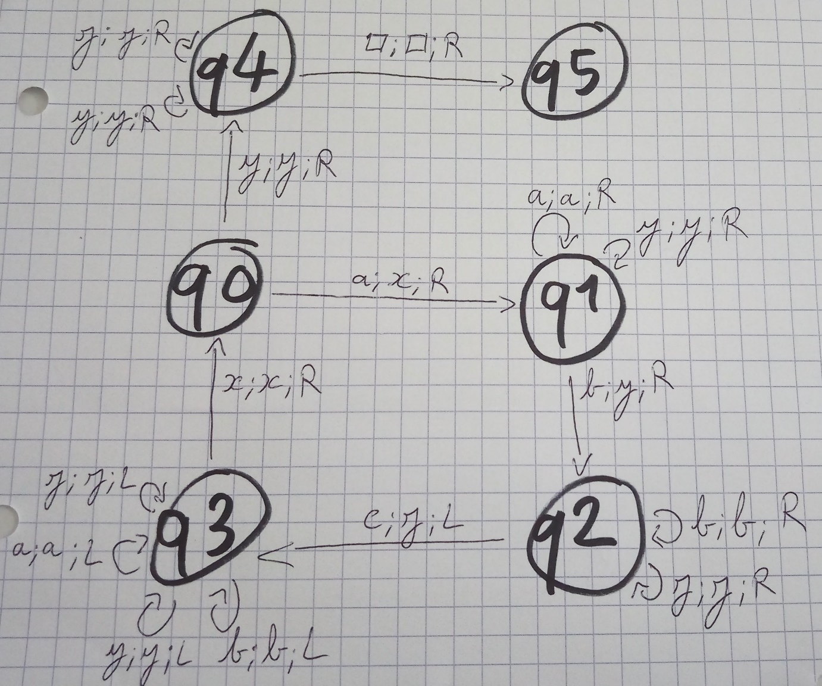

exercice 2

Indiquez l’ordre de complexité de chaque instruction ;
Somme () = 1 + 1 + 1 + (n * n * 1) + (n * 1) + 1 + 1
Factorielle () = 1 + 1 + (n * (1 + 1)) + 1

indiquez l’ordre de complexité global de l’algorithme.
Somme () = 0(n2)
Factorielle () = 0(n)

Exercice 3

Déterminez la complexité de l’algorithme BubbleSort pour le meilleur des cas et pour le pire des cas. Pour cela, indiquez l’ordre de complexité de chacune des instructions nécessaires pour trier un tableau de taille n ;
BubbleSort () = Ω(1), O(n2)
MergeSort () = O(n log(n))

Comparez la complexite de bubblesort avec celle de l’algorithme mergesort pour le pire des cas. Quel algorithme est le moins efficace ?
BubbleSort est moins efficace.

Exercice 4

Implémentez la version itérative de la suite de fibonacci ;
fonction Fibonacci_iter(n : entier) : entier
variable compteur, val1, val2, val3, retour : entier
debut
si n < 2 alors
retour <- n
sinon
val1 <- 0
val2 <- 1
pour compteur de 2 à n par pas de 1 faire
val3 <- val1 + val2
val1 <- val2
val2 <- val3
fin pour
retour <- val2
fin si
retourner retour
fin

Implémentez la version recursive de cette suite ;
Fonction Fibonacci(n: entier): entier;

Var
résultat: entier;

Debut

Si(n = 0) Alors
résultat := 0;
Sinon Si(n = 1) Alors
résultat := 1;
Sinon
résultat := Fibonacci(n - 1) + Fibonacci(n - 2);
FinSi

Renvoyer résultat;

Fin

Evaluez la complexite de chaque version. Pour cela, executez-les avec differentes valeurs de n (n=10, n=100, n=10000).

